Gatto
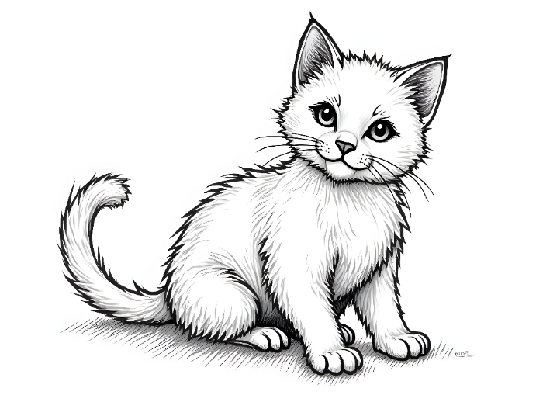
C’è un gattino tutto nero,
fa un saltello leggero leggero.
Corre, gioca con un filo,
poi si ferma tranquillo.
Ha i baffetti un po’ all’insù,
guarda il mondo da lassù.
Miao miao fa piano piano,
poi si addormenta sulla mia mano.

COLORA IL GATTO COME INDICATO DALLA FILASTROCCA.


